Nem szokunk le a cigiről, ha csak a hosszútávú veszélyekkel riogatnak minket
A leszokási hajlandóságot nagyban befolyásolja, hogy mennyire érezzük távolinak a dohányzás negatív, illetve a leszokás pozitív következményeit – derül ki az ELTE PPK kutatóinak 1500 dohányost bevonó vizsgálatából.
A dohányzás világszerte súlyos közegészségügyi problémának számít: a megelőzhető megbetegedések és elhalálozások vezető oka. Habár a tudomány már jelentős mennyiségű bizonyítékkal szolgál a cigarettázás káros hatásairól, a függőség gyakorisága mégsem csökkent az utóbbi évtizedekhez képest.
Az ELTE PPK Addiktológiai Kutatócsoportjának tagjai, File Domonkos, Bőthe Beáta és Demetrovics Zsolt vizsgálatukban a leszokási hajlandóságot a pszichológiai távolságok összefüggésében tanulmányozták. A pszichológiai távolság az a szubjektív, érzelmi-kognitív távolság, amit a jelen és egy jövőbeli esemény között érzékelünk. Minél nagyobb ez az észlelt távolság, annál kisebb az intenzitása az érzelmi válasznak, így egy távoli esemény kevéssé tud változást okozni a viselkedésünkben.
Ennek segítségével talán jobban megérthetjük azt is, hogy valaki miért nem tud lemondani a káros szenvedélyről, hiszen annak negatív egészségügyi következményei csak a messzi jövőben lesznek észrevehetőek (például a tüdőrák kialakulásának megemelkedett kockázata), ellenben a leszokással járó kellemetlenségek szinte azonnal megjelennek (például a cigaretta utáni sóvárgás). Az emberek hajlamosak a jövőben megtörténő események jelentőségét lekicsinyíteni, ami a dohányosokra különösen jellemző, így ők a késleltetett egészségügyi károkat akár figyelmen kívül is hagyhatják.
A dohányzás esetében ráadásul fontos figyelembe venni, hogy nem csak a fizikai egészségre van hatással. A függőség számos egyéb területen is okozhat károkat, mint például az anyagi helyzet, a pszichológiai jóllét, a fittség vagy megjelenés terén.
A kutatók közel 1500 dohányost bevonó kérdőíves vizsgálatukban azt találták, hogy amennyiben időben közelebb voltak a dohányzás negatív és a leszokás pozitív következményei, akkor a válaszadók nagyobb esélyt láttak arra, hogy ezek valóban be fognak következni. Mindez pedig erősebb leszokási szándékkal járt együtt. Lényeges eredmény, hogy ugyan a vizsgált személyek az egészségügyi károkat távolinak érzékelték, az egyéb veszteségeknek, mint például a fittség elvesztésének, azonnali negatív hatást tulajdonítottak.
A vizsgálat eredményei fontos kérdéseket vetnek fel a jelenlegi dohányzásellenes kommunikáció hatékonyságával kapcsolatban. A legtöbb leszokásra ösztönző üzenet ugyanis fenyegető hangvételű, és az egészségügyi károkkal foglalkozik – gondoljunk csak a cigarettás dobozok rémisztő képeire. Ez a módszer azonban az érintettekből stresszválaszt vált ki, ami gátolja az üzenet kognitív feldolgozását. Hátráltatja a kommunikáció hatékonyságát az is, ha a dohányzásellenes üzenet túl ismerős, és a sokadik alkalommal találkozunk ugyanazzal az érvvel (pl. a dohányzás tüdőrákot okoz).
De akkor hogyan lehetne javítani a dohányzásellenes kommunikáción? A kutatók szerint hasznosabb lenne a cigaretta lerakásával járó előnyökre – többek között a jobb közérzetre vagy a megjelenésre – fókuszálni, ugyanis azok nem félelmet, hanem pozitív érzéseket keltenek a befogadóban. Ráadásul a leszokás kedvező hatásainak pszichológiai távolsága jelentősen kisebb, mint a dohányzás káros következményeié: előbbi 3-6 hónap, míg utóbbi 11-20 év közé esik. Ez azért is fontos, mert a hosszútávú következményeket absztraktabb módon észleljük, ezért a lehetséges megoldások is sokkal kevésbé specifikusak („le kell szoknom a dohányzásról”). Ezzel szemben a rövidtávú hatásokat képesek vagyunk konkrétabban látni, és így a céljaink elérése felé azonnali, fókuszáltabb lépéseket tenni („ahhoz, hogy leszokjak, meg kell tanulnom olyan technikákat, amelyek segíthetnek a sóvárgás leküzdésében”).
Mivel a dohányzás egészségügyi kockázatai jellemzően hosszútávúak, érdemes lenne a következmények szélesebb körét bevonni a kommunikációba annak érdekében, hogy az üzenetek hatékonyabban motiválhassák a függőket a szokás elhagyására – állapítják meg a kutatók.
A PPK kutatóinak tanulmánya a Scientific Reportban olvasható.
Sajtókapcsolat:
- kommunikacio@elte.hu
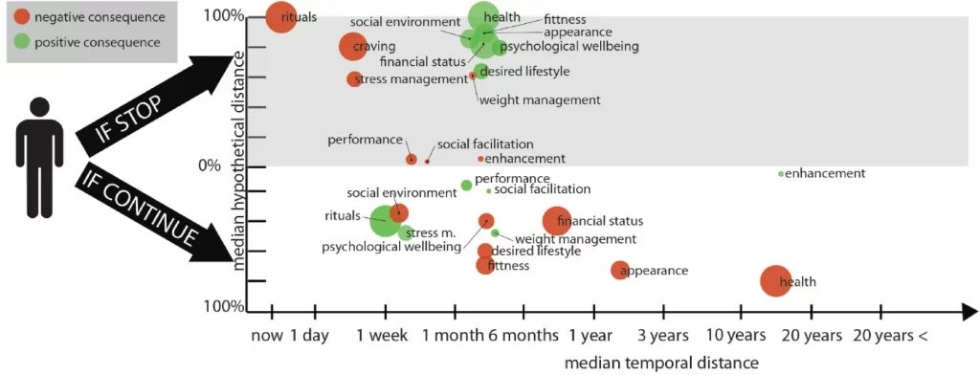 | © ELTE
Eredeti tartalom: Eötvös Loránd Tudományegyetem
Továbbította: Helló Sajtó! Üzleti Sajtószolgálat
Ez a sajtóközlemény a következő linken érhető el:

